TRUNG TÂM CÔNG TÁC XÃ HỘI TỈNH LÀO CAI HƯỞNG ỨNG NGÀY HỘI TOÀN DÂN ĐƯA TRẺ ĐẾN TRƯỜNG NĂM HỌC 2024-2025

Sáng ngày 5/9/2025, hoà chung không khí tưng bừng, phấn khởi của ngày Hội toàn dân đưa trẻ đến trường năm học 2024-2025. 50 học sinh các cấp (tiểu học; trung học cơ sở; trung học phổ thông) đang được nuôi dưỡng, chăm sóc tại Trung tâm Công tác xã hội đã nô nức cùng các bạn đến trường.

Tham dự Lễ khai giảng tại các nhà trường Ban Giám đốc Trung tâm Công tác Xã hội tỉnh Lào Cai đã gửi những phần quà thiết thực tới giáo viên và học sinh các nhà trường. Trung tâm mong muốn trong những năm học tiếp theo, công tác phối hợp giữa trung tâm và các nhà trường được duy trì nhịp nhàng, thường xuyên, hiệu quả; tạo điều kiện tốt nhất để trẻ em trung tâm được tham gia học tập và phát huy năng lực của bản thân một cách toàn diện cả về Đức - Trí - Thể - Mỹ. Chúc thầy trò các nhà trường một năm học mới gặt hái được nhiều thành tích trong sự nghiệp trồng người.

Một số hình ảnh Lãnh đạo trung tâm dự Khai giảng tại các nhà trường
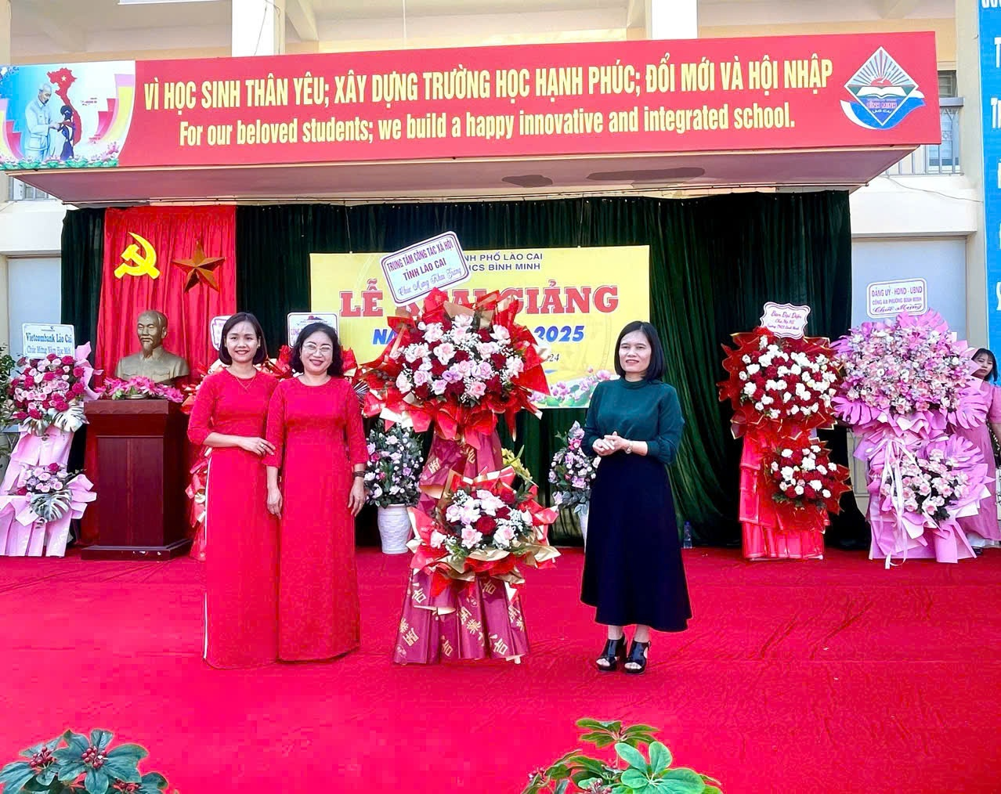
Đ/c: Nguyễn Thị Ngọc Hà - Giám đốc Trung tâm CTXH tỉnh Lào Cai tặng hoa và quà
chúc mừng thầy trò trường THCS Bình Minh tại Lễ Khai giảng năm học 2024 - 2025.
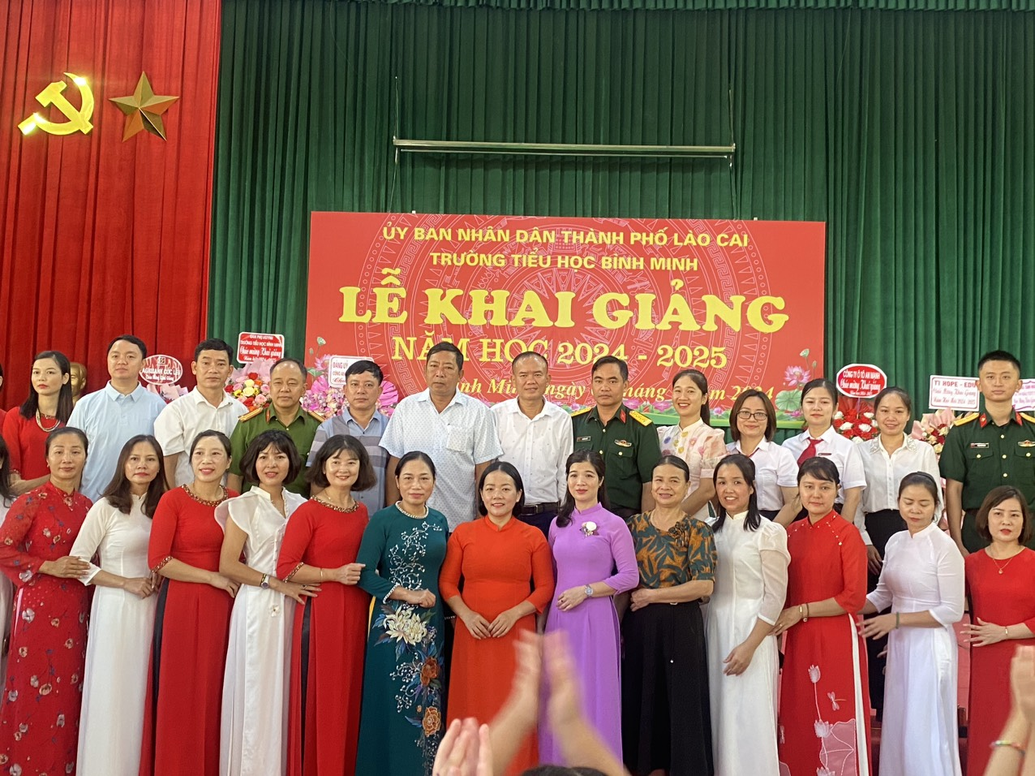
Đ/c: Đinh Minh Nghĩa - Phó Giám đốc Trung tâm CTXH tỉnh Lào Cai
dự và chúc mừng thầy trò trường Tiểu học Bình Minh tại Lễ Khai giảng năm học 2024 - 2025.
Một số hình ảnh dự Khai giảng năm học 2024 - 2025 các trường

